- 小米と金山、知財に2億元投資

12月5日に金山軟件は、金山傘下の成都互動娯楽は小米傘下の投資会社金米、北京智谷
等の会社と契約を結び、知的財産に関する業務を展開する、予期された投資額が2億元の基金合名会社を成立したことを発表した。基金合名会社の成立により、小米は、特許が足りないという現状を変えることができ、将来の特許訴訟に対して積極的に応対することもできるようになったといわれている。

2、民営企業がバイエルの商標権を侵害した事件、河南高級法院の調停により和解

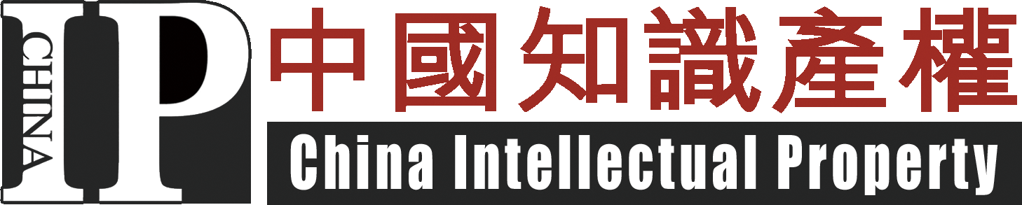
知名医薬品企業のドイツバイエル社は、自身の知的財産権の保護を非常に重視している。2009年に、河南省のある民営中小企業は、競争優位を築くために、自社の製品を「バイエル社が開発した」もの、または「バイエル社の技術により製造された」ものとして宣伝していた。2012年12月24日に、バイエルは商標を侵害したとして、鄭州市中級人民法院に前述した会社を提訴し、侵害行為の差止、100万元の損害賠償金、10万元の調査費用と謝りを求めていた。二審の審理を経て、先日、河南省高級人民法院は、法院の調停により、この事件は和解になったことを発表した。今回の調停は、河南法院の初めて成功した外国会社に関する知財訴訟の調停として、在中国ドイツ大使館から称賛を得た。

3、「植物大戦僵尸」、商標登録をめぐる争い

アメリカのＥＡ社（Ｅｌｅｃｔｒｏｎｉｃ Ａｒｔｓ）は、人気ゲーム「Plants vs Zombies」の著作権者であり、2011年7月に中国国家工商行政管理総局商標局に、服装、靴、かばん、ゲームソフト、玩具、定期刊行物等の範囲における商品を指定し、文字「植物大戦僵尸」（Plants vs Zombiesの中国語訳）について商標出願をしたが、商標局と商標評審委員会は、「僵尸」（中国語のキョンシー）という言葉は迷信の意味があり、悪影響をもたらす可能性があることを理由として、出願を拒絶した。ＥＡ社は不服として、北京第一中級人民法院に行政訴訟を提起した。審理を経て、先日法院は商標評審委員会の決定を取消し、ＥＡ社の服装、靴、かばん、玩具と定期刊行物という範囲内の文字「植物大戦僵尸」についての商標権を認めたが、商標評審委員会の拒絶理由と同じく、ゲーム機とゲームソフト等の電子商品という範囲における商標権を認めない判決を下した・

